今日动态
2024.10.14周一
记录人：姜娜
※一日活动篇
◎今日来园人数：25人，2人缺勤。
◎早点：鲜牛奶、虎皮蛋糕。
◎午餐：红薯饭、茭白圆椒炒牛柳、香干炒花菜、鸡毛菜肉沫汤
◎午点：奶香小馒头。
◎水果：水果羹（苹果、菠萝）。
姓名 | 自主签到 | 集体活动 | 午饭情况 | 午睡情况 | 午点情况 | 大便情况
高昀棋 | ☆ | ☆ | ☆ | ☆ | ☆
陈琬儿 | ☆ | ☆ | ☆ | ☆ | ☆
秦初曈 | ☆ | ☆ | ☆ | ☆ | ☆
曹钰欣 | ☆ | ☆ | ☆ | ☆ | ☆
余思纯 | ☆ | ☆ | ☆ | ☆ | ☆
张榕汐 | ☆ | ☆ | ☆ | ☆ | ☆
陆亦萱 | ☆ | ☆ | ☆ | ☆ | ☆
陈欣尹 | ☆ | ☆ | ☆ | 13:15后睡着 | ☆
陈诗羽 | ☆ | ☆ | ☆ | ☆ | ☆
张子瑶 | ☆ | ☆ | ☆ | ☆ | ☆
陈佳奕 | ☆ | ☆ | ☆ | ☆ | ☆
蒋芊冉 | 请假 | 请假 | 请假 | 请假 | 请假
朱舒窈 | ☆ | ☆ | ☆ | ☆ | ☆ | 1
陈舒然 | ☆ | ☆ | ☆ | ☆ | ☆
秦昊吕 | ☆ | ☆ | ☆ | ☆ | ☆
刘一航 | ☆ | ☆ | ☆ | ☆ | ☆
万靖炘 | ☆ | ☆ | ☆ | ☆ | ☆
巢惟燚 | 请假 | 请假 | 请假 | 请假 | 请假
陆奕果 | ☆ | ☆ | 没吃完 | ☆ | ☆
沈梓诺 | ☆ | ☆ | ☆ | ☆ | ☆
陈杭昱 | ☆ | ☆ | ☆ | ☆ | ☆
蒋一帆 | ☆ | ☆ | ☆ | ☆ | ☆
陈宥和 | ☆ | ☆ | ☆ | ☆ | ☆
郭云溪 | ☆ | ☆ | 没吃完 | 13:15后睡着 | 没吃完
吕泰麟 | ☆ | ☆ | ☆ | ☆ | ☆
傅逸轩 | ☆ | ☆ | ☆ | ☆ | ☆
詹俊辉 | ☆ | ☆ | ☆添饭添菜 | ☆ | ☆
自主签到：能找到自己的学号，根据图卡自主搭建签到☆
集体活动：能够中集体活动中认真倾听，积极举手发言。☆
午饭情况：能够独立把饭菜吃完☆
午睡情况：能够在13:15前入睡☆
午点情况：能够独立把午点吃完☆

※区域游戏篇
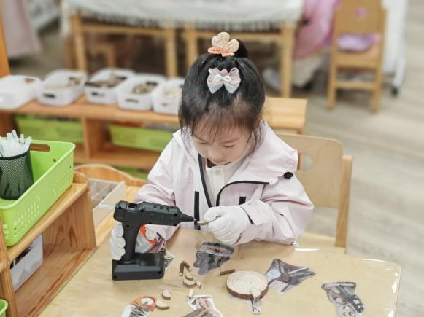 | 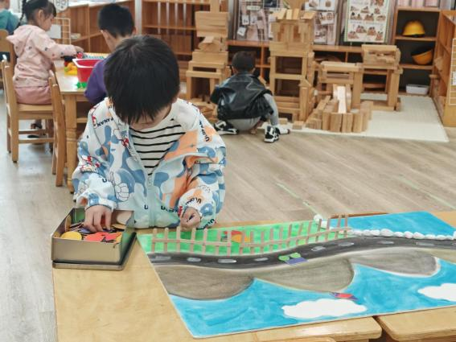
在充满创意与探索的自然材料区内，曹钰欣正专心致志地投入到一项手工制作中。曹钰欣戴上了防护用的手套，轻轻按压胶枪的扳机，胶水精准地落在树枝与原木片的连接处，将这些零散的材料组合在一起。一头栩栩如生的狮子跃然眼前，展现了曹钰欣出色的动手能力和创造力。 | 在充满智慧与挑战的益智区内，陆奕果先拼出了一辆小汽车，接着，他又拼出了一朵花朵，最后，他还拼出了一只鸟儿。  陆奕果的专注与创造力，不仅让他在这场拼图游戏中收获了乐趣与成就感，更让我们见证了智慧与想象力的无限魅力。
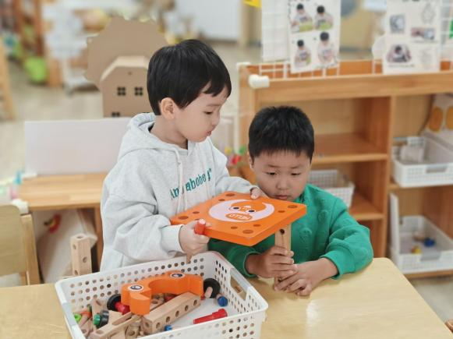 | 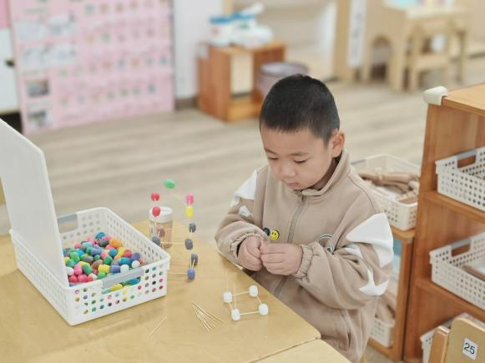
在科学区这个充满探索与发现的天地里，高昀棋和詹俊辉正并肩作战，共同挑战一项有趣而富有教育意义的任务——组装鲁班椅。  詹俊辉小心翼翼地扶着凳脚，而高昀棋则在一旁专注地拧着螺丝，这种互相配合、共同努力的精神，不仅让他们在短时间内成功组装出了鲁班椅，更让他们在这段经历中收获了友谊与成长。 | 在科学区。吕泰麟正在进行一项富有创意和探索性的搭建活动。他运用牙签作为结构支撑，玉米粒作为连接点，不断地尝试和调整，搭建出一个立体结构模型。  他通过观察、尝试和实践，不断地了解和学习牙签和玉米粒的物理特性，以及如何运用这些特性来构建出更加稳固和美观的搭建物。
※温馨提示篇
亲爱的家长:你们好！
由于10月18日（周五)天气不佳，我们社会实践活动时间将延后。我们结合天气情况、游玩项目的适宜性、多样性等与旅游公司进行了沟通商量，将本次社会实践活动时间定为10月24日（周四），地点改为苏州乐园。

